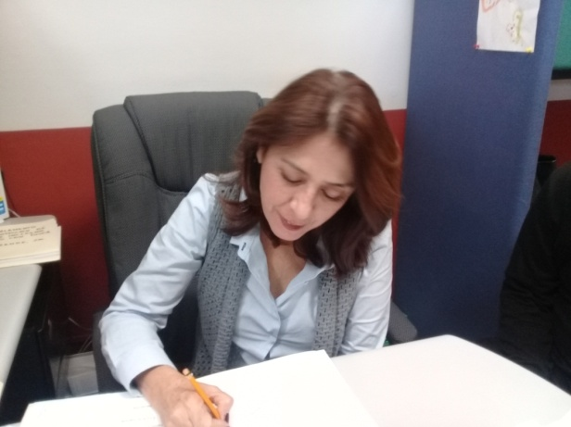

MARTHA GRACIELA VILLANUEVA ZALAPA.
REGIDORA PRESIDENTA DE LA C COMISION DE DERECHOS HUMANOS, EQUIDAD DE GÉNERO Y ASUNTOS INDIGENAS

ACTIVIDADES DE LA COMISION:
ENERO A MARZO 2017
Sesión Ordinaria No. 09
Proyecto Aprobado 25 de enero 2017.
- Dictamen de Reglamento para el desarrollo y Promoción de los derechos, Personas con discapacidad del Municipio.
Sesión Ordinaria No. 10
Proyecto Aprobado 21 de febrero 2017
- Dictamen de Acuerdo Legislativo Febrero 2017. Acuerdo Legislativo No. 839-LXI-2016.
Sesión ordinaria 11
31 de marzo
- Proyecto de dictamen que abroga y crea Reglamento para la igualdad de Mujeres y Hombres del Municipio de Zapotlán y da respuesta al acuerdo legislativo 1029-LXI-17
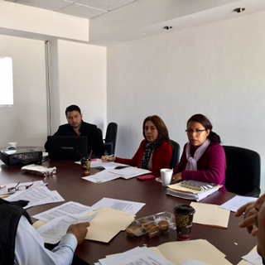

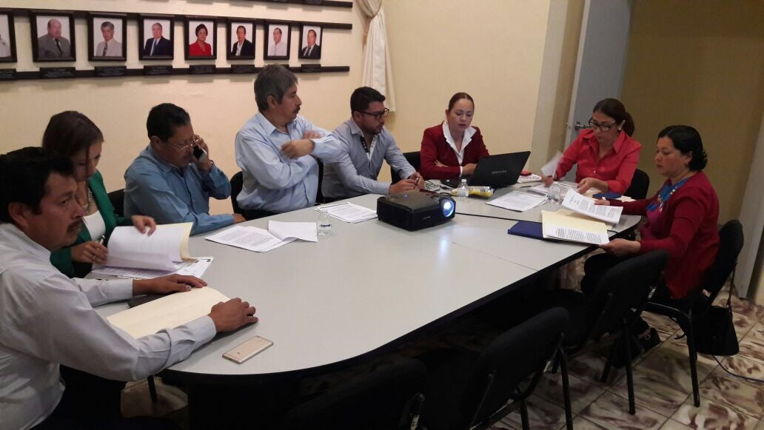

INICIATIVAS

Sesión Ordinaria de Cabildo No. 13
Fecha: 26 de Enero 2017.

Iniciativas de Acuerdo Económico que remite respuesta al Exhorto hecho por el Congreso del Estado de Jalisco al Municipio de Zapotlán El Grande, mediante acuerdo Legislativo No. 746-LXI-16.

Sesión Ordinaria No.14
Fecha: 20 de Febrero 2017.

Iniciativa de Dictamen por el que se crea el Reglamento para el Desarrollo y Promoción de los Derechos de las Personas con Discapacidad del Municipio de Zapotlán El Grande, Jalisco.

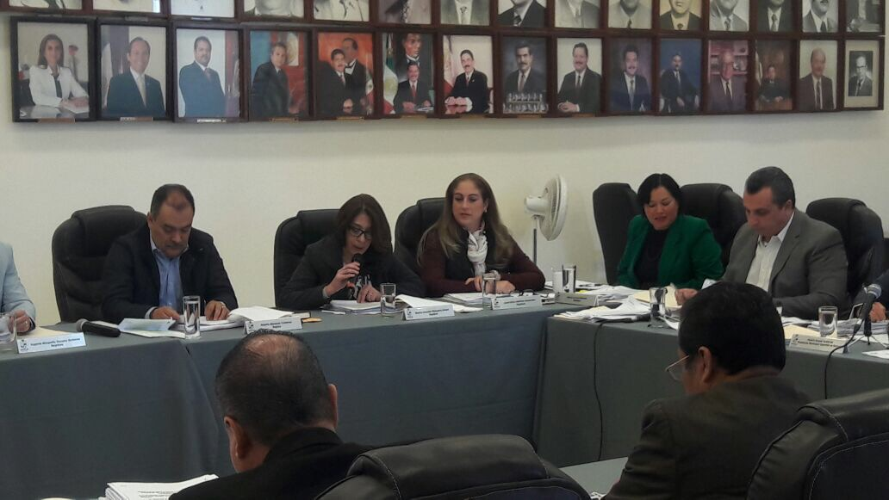

Participación como vocal de las siguientes comisiones:
Comisión Participación Ciudadana.
11 de Enero 2017
23 de Febrero 2017
24 de Marzo 2017

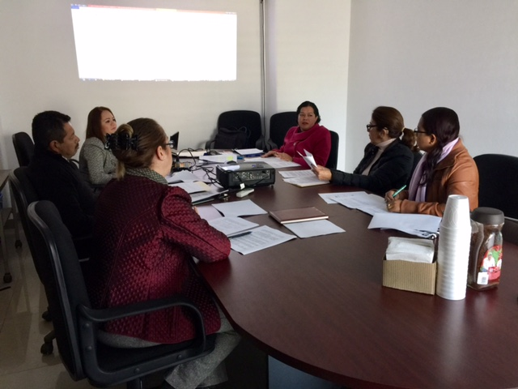
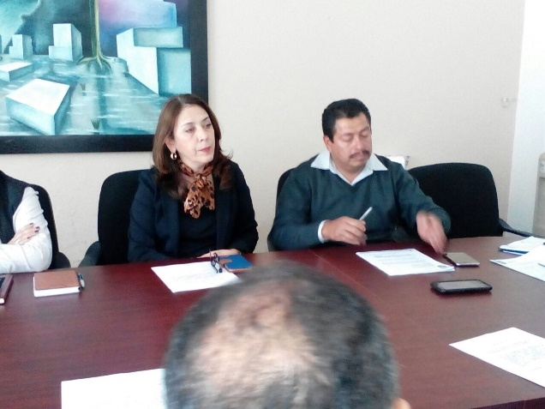

COMISIÓN DE EDUCACIÓN Y CULTURA
19 de Enero 2017
12 de Febrero 2017
14 de Febrero 2017
29 de Marzo 2017
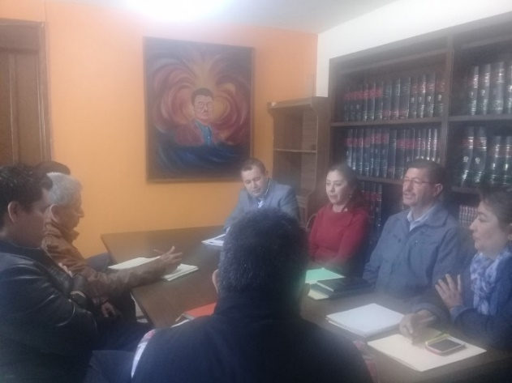

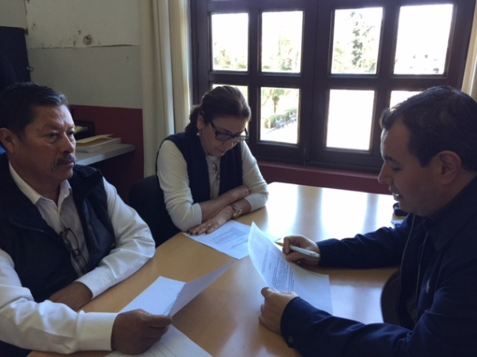

Comisión Limpia de Áreas Verdes, Medio Ambiente y Ecología
- 12 de Enero 2017.
- 02 de Febrero 2017
- 16 de Febrero 2017
- 06 de Marzo 2017
- 14 de Marzo 2017
- 28 de Marzo 2017
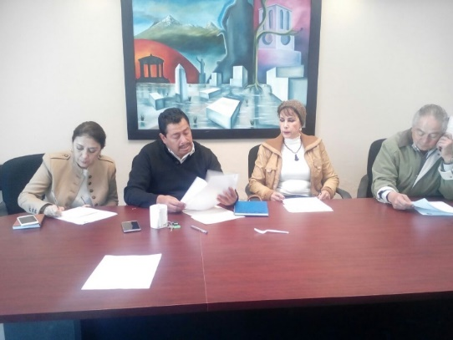
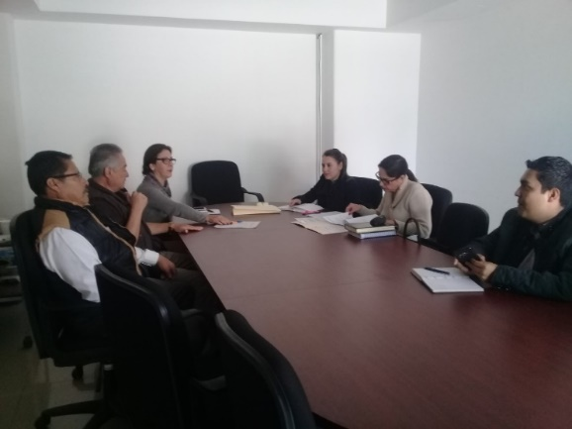

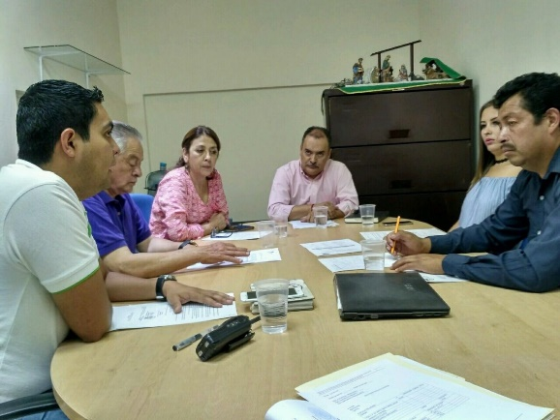
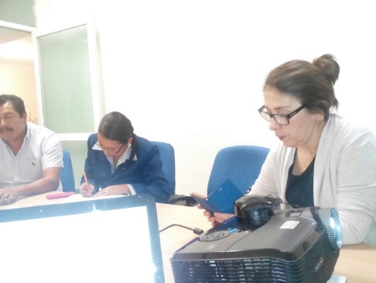

COMISION DE CALLES Y ALUMBRADO PUBLICO
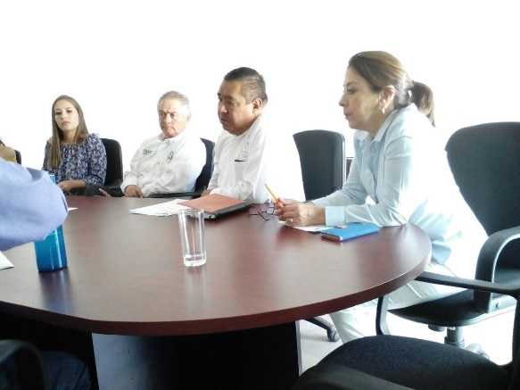

Primera Sesión Junta de Gobierno de Estacionometros
23 de Marzo 2017
Informe de las obligaciones de información del organismo ante la auditoria superior del Estado y el congreso del Estado
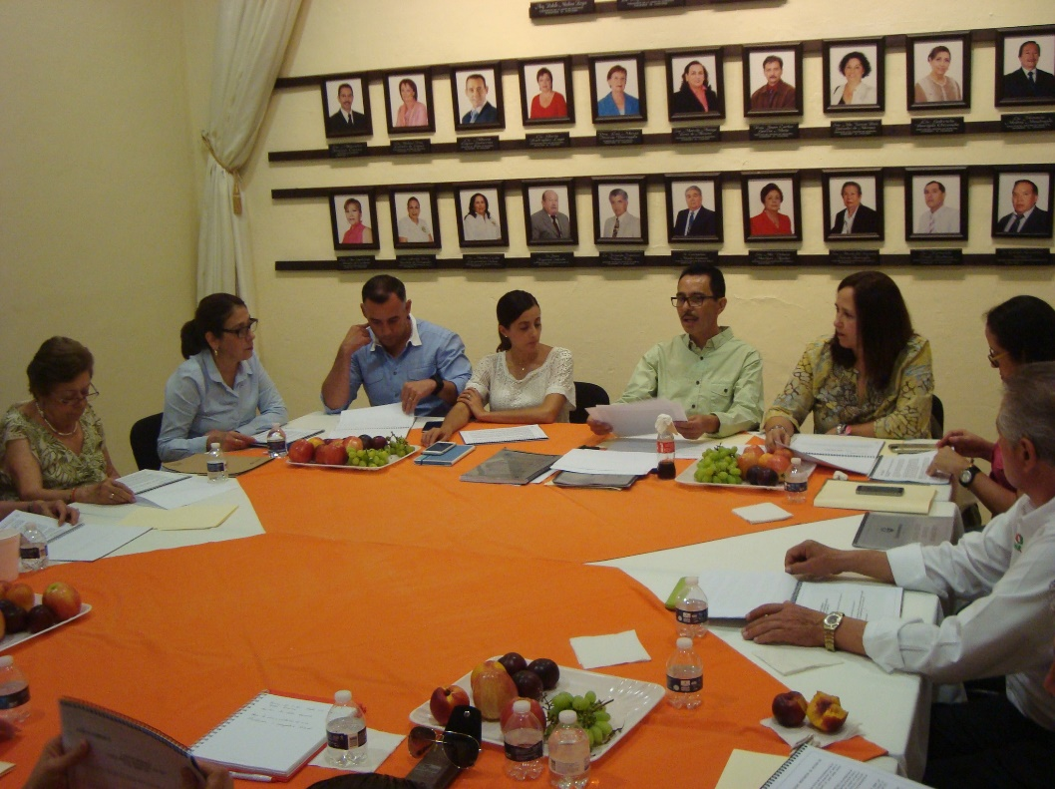

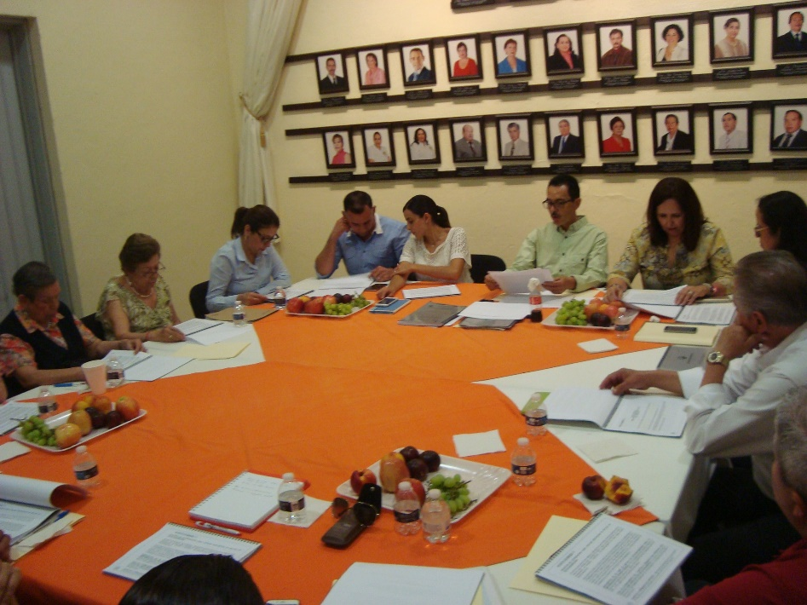

DIFERENTES ACTIVIDADES:

Recorrido a Obras Publicas con Diputados M.C.
Fecha: 17 de Enero 2017.
- Empresa Driscoll´s
- Estación Tren (Ciclovia)
- Tianguis (Domo)
- Colonia Chuluapan, Parque comunitario
- Cristo Rey Parque Comunitario
- Las Peñas (Cancha)
- Jardines del Sol, Parque Comunitario.

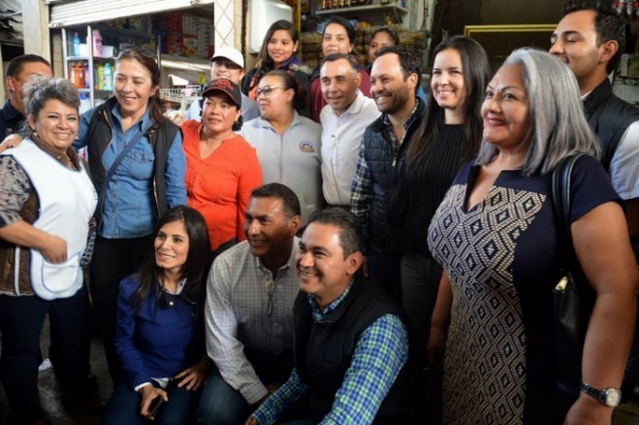
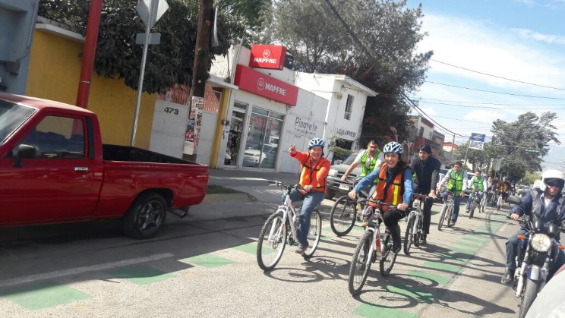

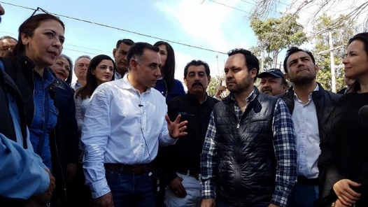

Sesión Solemne Conmemoración 195 años de Ciudad guzmán, Jalisco
Fecha: 27 Enero 2017.

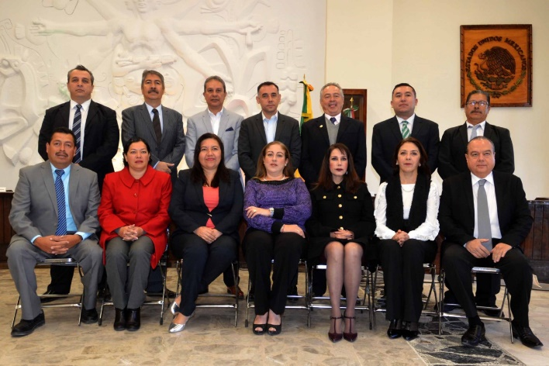
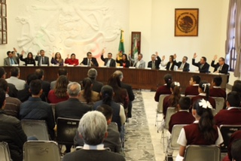

Aniversario de la Constitución
Fecha: 31 de Enero 2017.

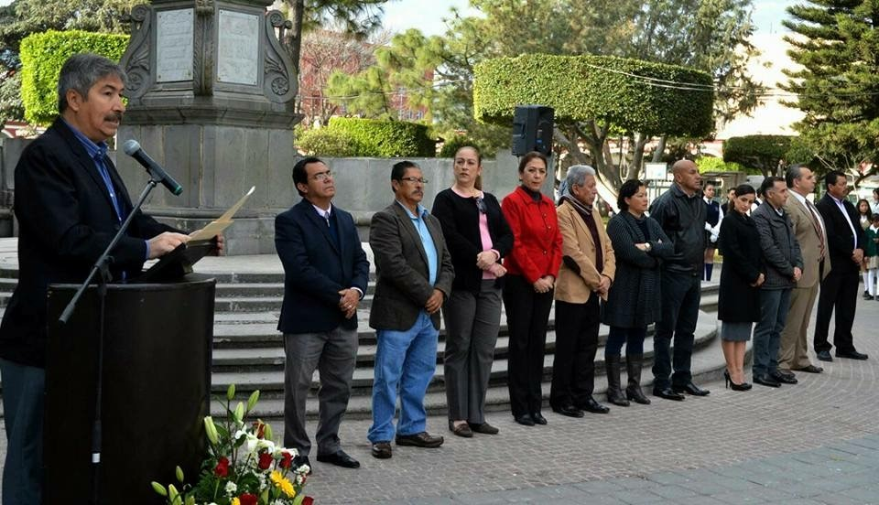

Gobierno en tu Colonia Lomas Altas Inauguración Parque Canino
Fecha: 02 de Febrero 2017

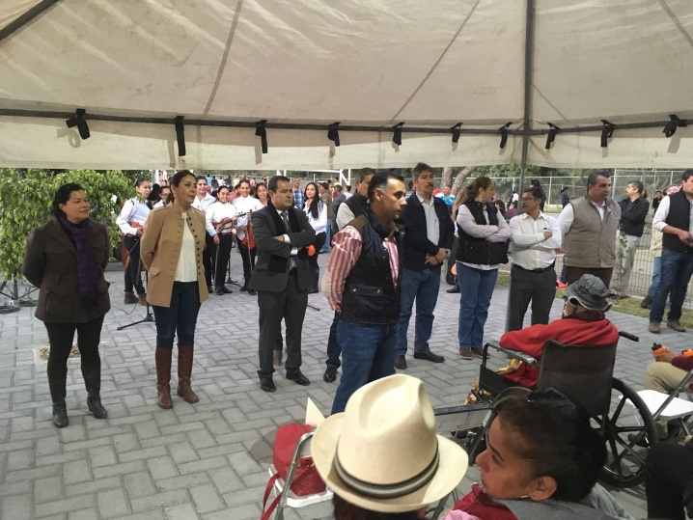
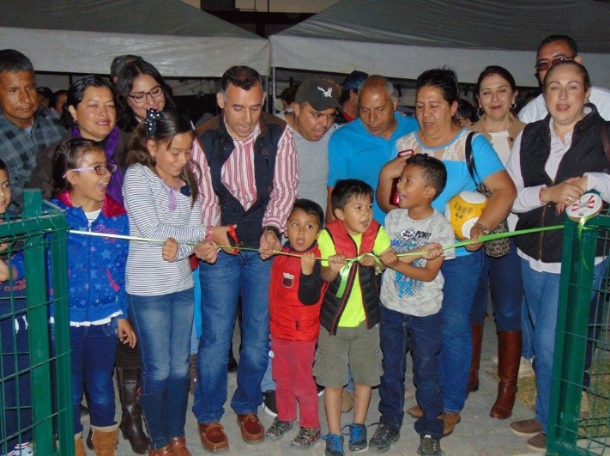

CAPACITACIÓN

Convención en la Cd. México 10 -11 de Febrero 2017.
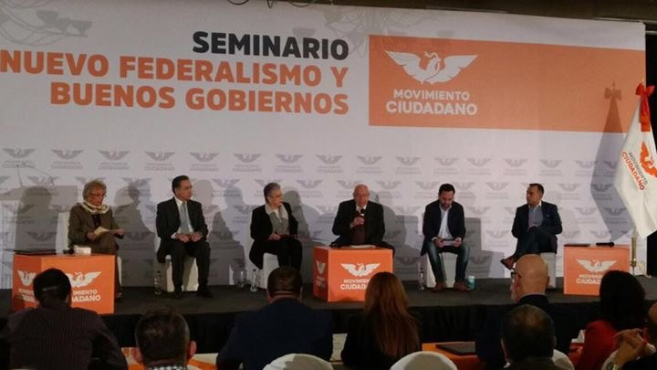

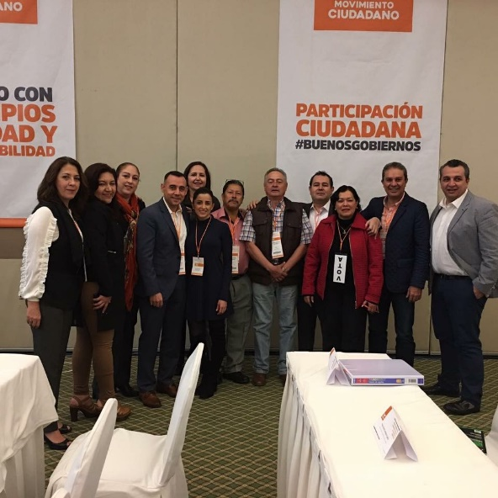

Natalicio de Rubén Fuentes
Fecha: 15 de Febrero 2017.

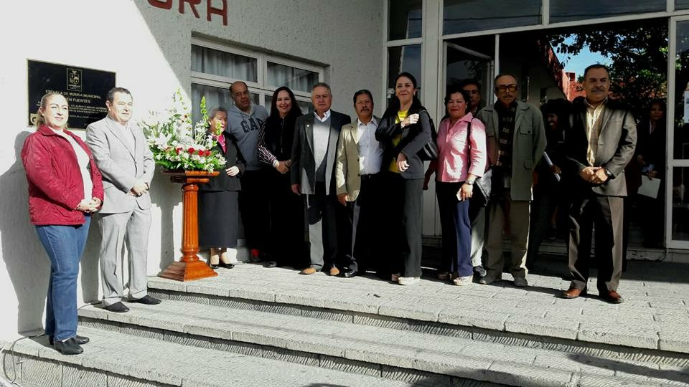

Gira de Obras y Colonias Secretario de Educación
Fecha 17 de Febrero 2017
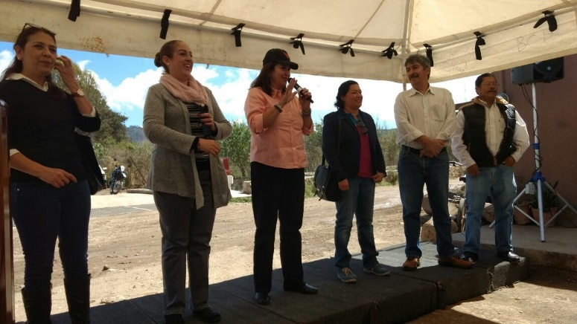

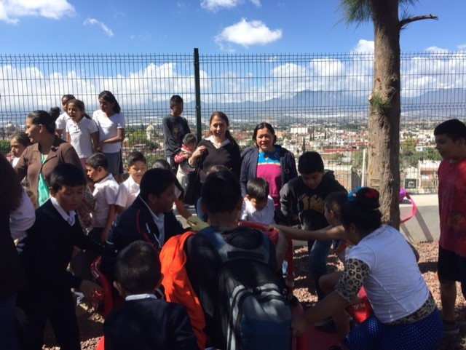

Entrevista de Radio Universidad
23 de Febrero 2017

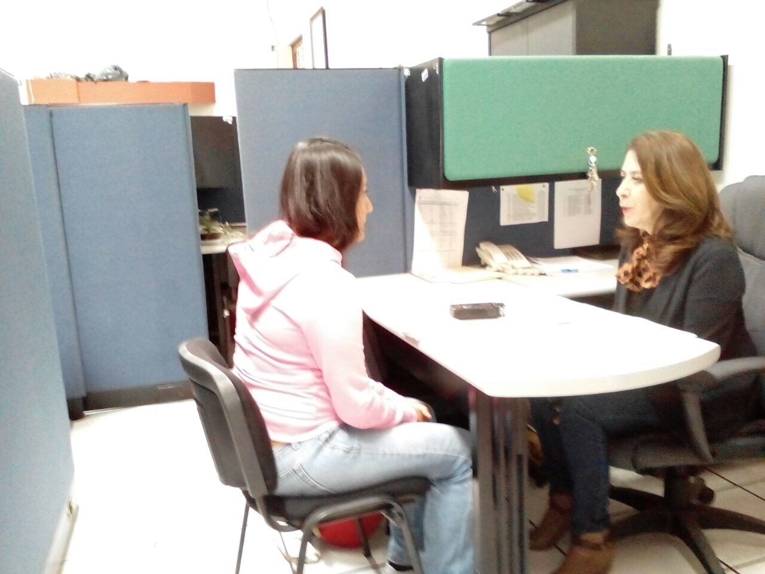

Día de La Bandera
(24 de Febrero 2017).

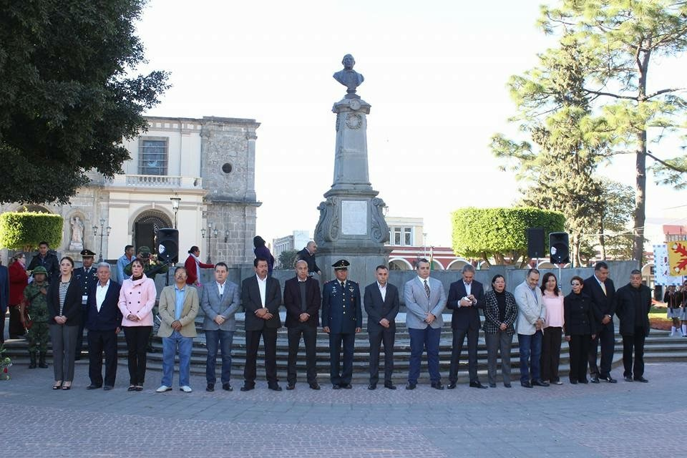

PREMIO A MUJERES DE ZAPOTLAN 2017
8 DE Marzo

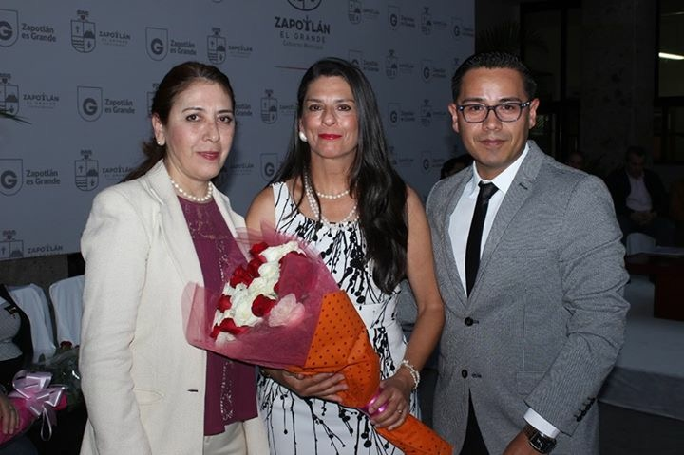

Inauguración Boteo para DIF

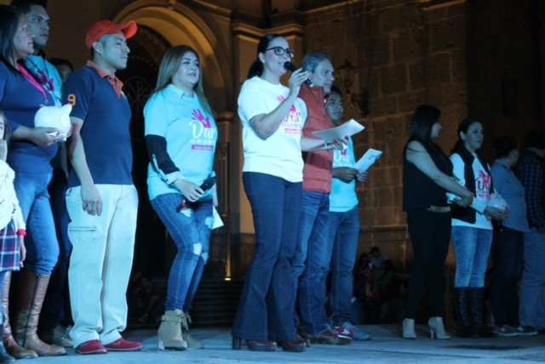
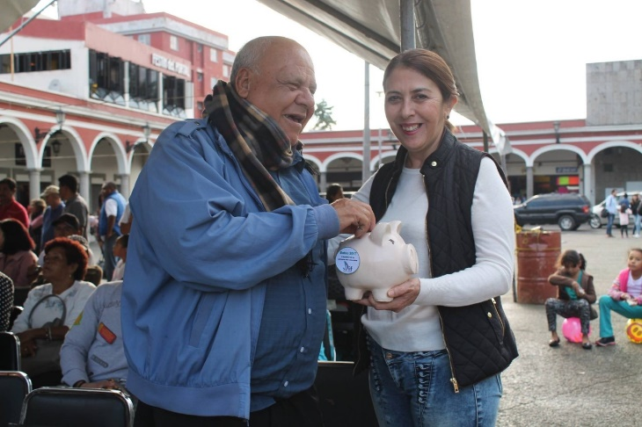

21 de marzo 2017

Inauguración Colecta de la Cruz Roja Desfile de la Primavera

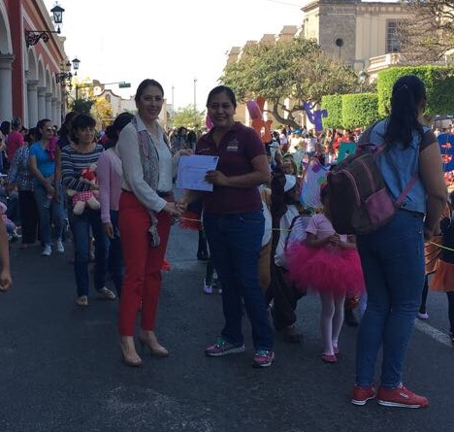

Aniversario del Natalicio de Benito Juárez

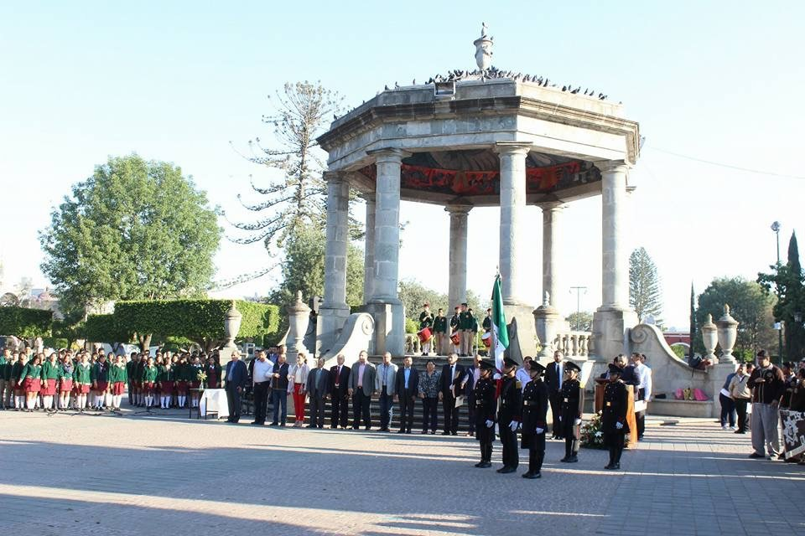

Presentación Política Pública Gobierno Incluyente
21 de marzo 2017

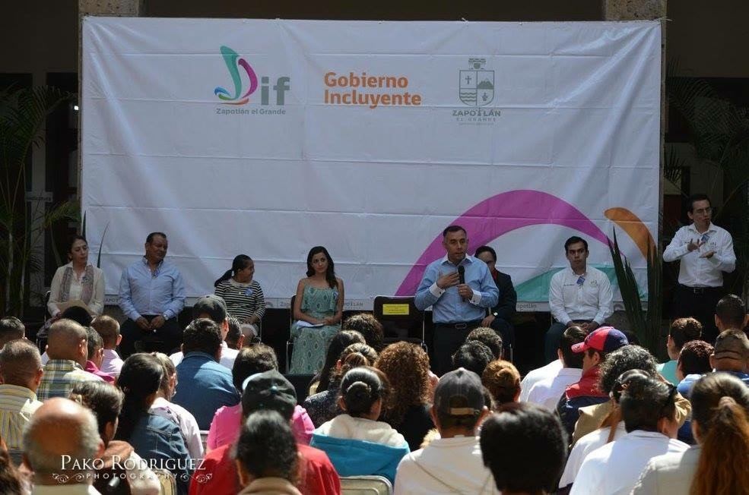

Entrega de balones, apoyo de OPD de Estacionometros
Mesa directiva Col PROVIPO
28 de Marzo

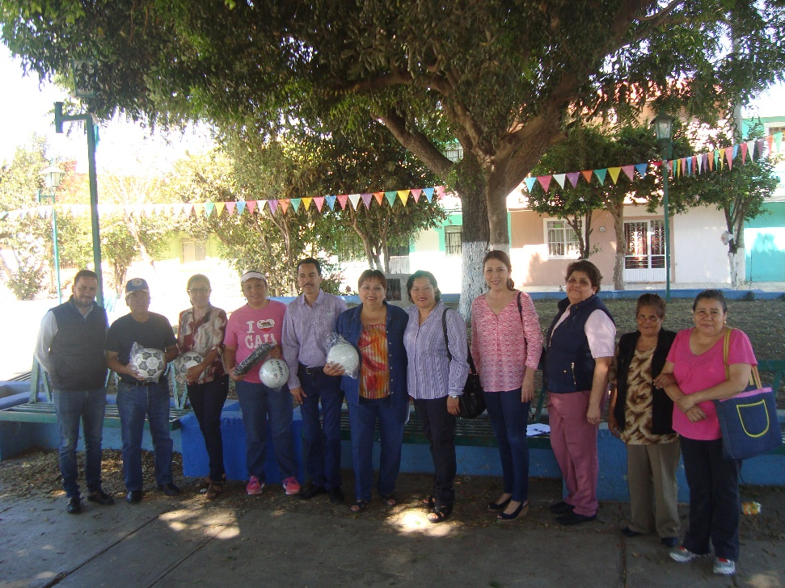

ENTREGA DE SILLAS DE RUEDAS DIF MUNICIPAL
APOYOS DE EMPRESAS DRISCOLL’S Y BERRYMEX
29 de Marzo

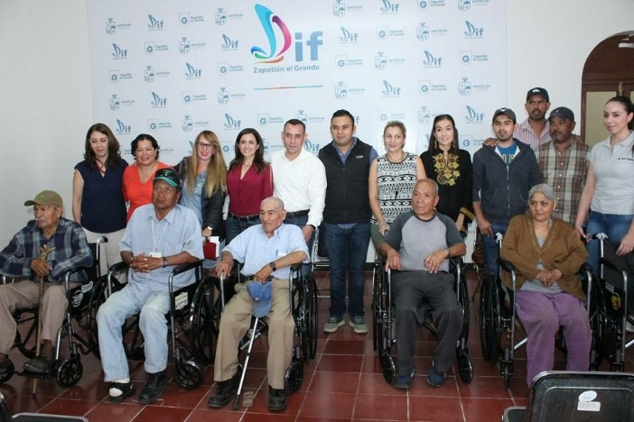
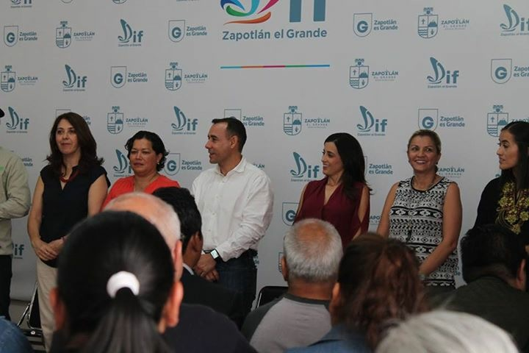

ATENTAMENTE
“SUFRAGIO EFECTIVO NO REELECCION”
Ciudad Guzmán, Mpio. De Zapotlán el Grande, Jalisco
a del 2017

MARTHA GRACIELA VILLANUEVA ZALAPA
REGIDORA PRESIDENTA DE LA COMISION EDILICIA DE DERECHOS HUMANOS, EQUIDAD DE GÉNERO Y ASUNTOS INDIGENAS.

.

